# Тема: 1.5. Ветряные электростанции.

## ветряные электростанции

## Ветряные электростанции, что это

**Ветряныe электростанции**, или как их ещё называют, «ветровые электрофермы» - несколько (иногда до нескольких сотен) ветрогенераторов, объединенных в одну цепь для генерации электроэнергии определенной мощности. Иногда ветряной электростанцией ошибочно называют только ветрогенератор. Это не так, поскольку электростанция предназначена не только для генерации энергии: важно её также «собрать», «накопить», «сохранить» и передать потребителю через присоединенную сеть. Этот тип станций преобразует энергию ветра в электрическую энергию.

## История возникновения ветровых электроферм

Первой в мире ветряной электростанцией стала станция Уфимцева А.Г. с инерционным аккумулятором, которая была введена в эксплуатацию в 1931 году недалеко от города Курска. Сегодня самые крупные ветряные электрофермы находятся в Китае (станция «Ганьсу», город Цзюцуань – крупнейшая прибрежная ветроэлектростанция в мире); Индии, США, а также странах Евросоюза.

## Типы ветряных электростанций

**Ветряные элекстростанции**распределяются на несколько типов, самый распространенный тип  – наземный. Промышленный срок возведения одного ветрогенератора на подготовленной площадке составляет 5-10 дней. Самой крупной является наземная электростанция Альта, расположенная в США, штат Калифорния. Она способна генерировать мощность до 1550 МВ. Существуют так же прибрежные, горные, плавающие и даже парящие ветряные электростанции.

## Достоинства и недостатки ветряных электростанций

**На сегодняшний день ветряные электростанции так и не стали панацеей решения энергетических проблем человечества. И тому есть ряд объективных причин:**

* нестабильный характер работы ветрогенераторов. Если на техническом уровне стоимость содержания «ветряка» приближается к нулю, а стоимость его первичной установки за последние десять лет снизилась на 15%, то управлять погодой Человек пока не научился. Для стабильной генерации мощности необходим постоянный источник ветра, а таких «ветряных», причем с приставкой «стабильно» мест на земле ограниченное количество. Многие места, пригодные для строительства такого типа станций не пригодны с точки зрения передачи электроэнергии конечному потребителю;
* большая необходимая площадь под станцию;
* по словам профессора РАН Довиденко И.В. «строительство ветряных электростанций в России и на территории постсоветского пространства бесперспективно - украдут, на цветной металл сдадут».

**Применение ветряных электростанций в быту сопряжено с такими трудностями как:**

* высокой стоимостью аккумуляторных батарей (источник накопления и хранения энергии), составляет приблизительно 25% от стоимости ветряной электростанции;
* высокой стоимостью инвертора (преобразователь постоянного или переменного тока ветроэлектростанции в переменное напряжение бытовой электросети).

В бытовых условиях для **обеспечения стабильного энергоснабжения** в совокупности в ветряной электростанцией используют дизельный генератор электроэнергии.

К несомненным достоинствам ветряных электростанций можно отнести низкую стоимость вырабатываемого электричества; экологичность, электроэнергия генерируется из возобновляемого источника энергии – ветра и не загрязняет окружающую среду.

. **Существует 6 типов ветряных электростанций**

# 6 типов ветряных электростанций

Ветряные электростанции (ВЭС) представляет собой несколько ветроэлектрических установок, которые собраны в едином месте и объединены в одну сеть.

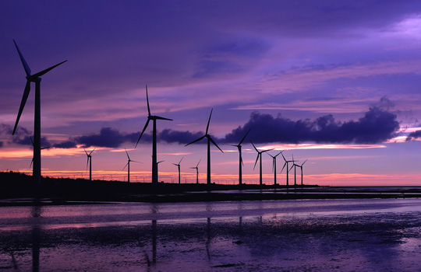

С применением энергии ветра люди знакомы еще с древних времен. Сегодня использование ветра подразумевает получение электроэнергии. ВЭС возводят в местах с высокой скоростью ветра. Заранее нужно провести исследование местности. Обычных метеорологических данных будет мало для сооружения ВЭС. Необходимо в течение нескольких лет изучать скорость и направление ветра. Ветряные электростанции устанавливают на холмах или возвышенностях, а генераторы- на башнях, высота которых от тридцати до шестидесяти метров. Особое внимание уделяется деревьям и кустарникам, которые могут оказать влияние на ветер.

Конструкция ветряной электростанции состоит из генератора, выпрямительного приспособления, аккумуляторной батареи и инвертора.

1) Наземная; 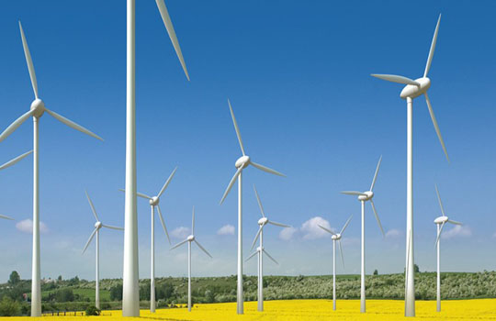

Наземный тип ветряных электростанция на сегодня является самым востребованным. Для сооружения требуется дорога до строительной площадки и подъёмная техника.

2) Прибрежная;

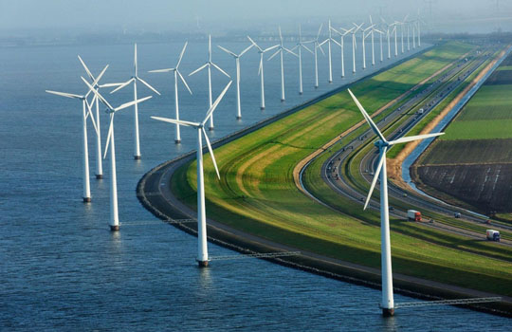

Прибрежная ВЭС строится недалеко от берега моря либо океана. На побережье дует бриз, который движется с воды на сушу.

3) Шельфовая;

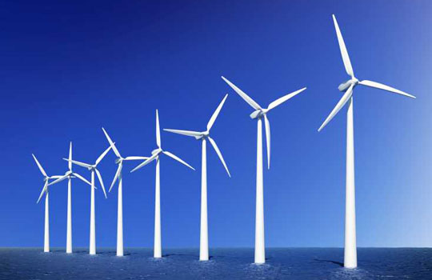

Шельфовые ВЭС сооружают на море, приблизительно 10-50 метров от моря. Преимущество таких конструкций в том, что с берега они еле видны, а также они весьма эффективны, поскольку на море постоянно дует ветер.

4) Плавающая;

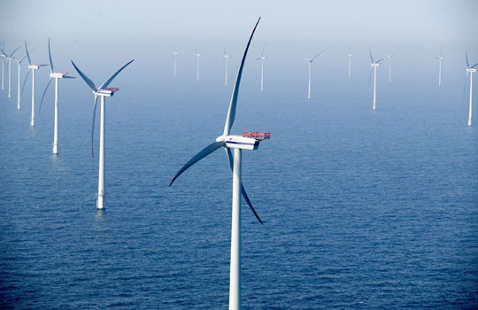

Плавающие устанавливают прямо в море глубиной сто метров. Высота стальной башни- 65 метров.

5) Парящая;

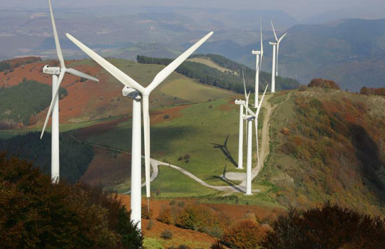

Парящие ВЭС расположены высоко над землей.

6) Горная.

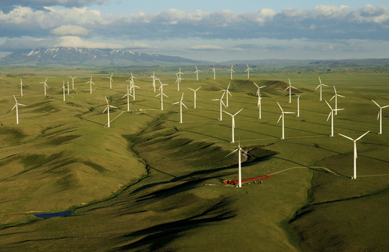

Горная, соответственно, в горной местности.

В целом отметим, что проектирование и установка ветровой электростанции требует не только тщательного и долгого изучения климата местности, но и больших денежных затрат. Такая электроэнергия стоит дорого благодаря тому, что она получена из чистого источника. Также высокая стоимость обусловлена большими затратами на необходимое оборудование для строительства. Немалых денег требует и обслуживание ветряных электростанций в зависимости от их типа.

Метки: [ветряк](https://mentamore.com/tag/vetryak)[вэс](https://mentamore.com/tag/ves)[типы ветряных электростанций](https://mentamore.com/tag/tipy-vetryanyx-elektrostancij) <https://mentamore.com/eko-frendli/6-tipov-vetryanyx-elektrostancij.html>

Тема 1.3. Атомные электростанции (АЭС)

АЭС - это по существу тепловые электростанции, которые используют тепловую энергию ядерных реакций.

Один из основных элементов АЭС - реактор. В России, как и во многих странах мира, используют в основном ядерные реакции расщепления урана U-235 под действием тепловых нейтронов. Для их осуществления в реакторе, кроме топлива (U-235), должен быть замедлитель нейтронов и, естественно, теплоноситель, отводящий тепло из реактора. В реакторах типа ВВЭР (водо-водяной энергетический) в качестве замедлителя и теплоносителя используется обычная вода под давлением. В реакторах типа РБМК (реактор большой мощности канальный) в качестве теплоносителя используется вода, а в качестве замедлителя - графит. Оба эти реактора нашли широкое применение на АЭС в России.

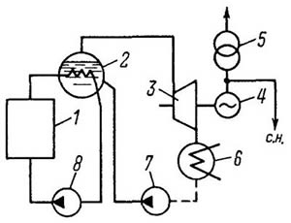

**Рис.6. Принципиальная технологическая схема АЭС с реактором типа ВВЭР**  
1 - реактор; 2 - парогенератор;  
3 - турбина; 4 - генератор;  
5 - трансформатор; 6 - конденсатор турбины;  
7 - конденсатный (питательный) насос;  
8 - главный циркуляционный насос

Схемы АЭС в тепловой части могут выполняться в различных вариантах. На рис.6 в качестве примера представлена двухконтурная схема АЭС для электростанций с реакторами ВВЭР. Видно, что эта схема близка к схеме КЭС, однако вместо парогенератора на органическом топливе здесь используется ядерная установка.

АЭС, так же как и КЭС, строятся по блочному принципу как в тепломеханической, так и в электрической части.

Ядерное топливо, запасы которого достаточно велики, обладает очень высокой теплотворной способностью (1 кг U-235 заменяет 2900 т угля), поэтому АЭС особенно эффективны в районах, бедных топливными ресурсами, например в европейской части России.

АЭС выгодно оснащать энергоблоками большой мощности. Тогда по своим технико-экономическим показателям они не уступают КЭС, а в ряде случаев и превосходят их. В настоящее время разработаны реакторы электрической мощностью 440 и 1000 МВт типа ВВЭР, а также 1000 и 1500 МВт типа РБМК. При этом энергоблоки формируются следующим образом: реактор сочетается с двумя турбоагрегатами (реактор ВВЭР-440 и два турбоагрегата по 220 МВт, реактор 1000 МВт и два турбоагрегата по 500 МВт, реактор РБМК-1500 и два турбоагрегата по 750 МВт), или реактор сочетается с турбоагрегатом одинаковой мощности (реактор 1000 МВт и турбоагрегат 1000 МВт единичной мощности).

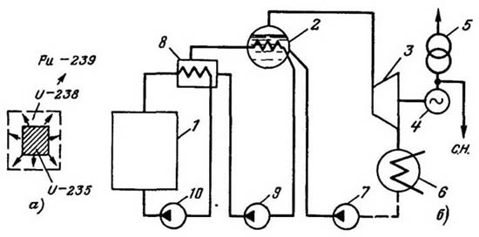

**Рис.7. Принципиальная технологическая схема АЭС с реактором типа БН**  
а - принцип выполнения активной зоны реактора;  
б - технологическая схема:  
1 - реактор; 2 - парогенератор; 3 - турбина; 4 - генератор;  
5 - трансформатор; 6 - конденсатор турбины;  
7 - конденсатный (питательный) насос; 8 - теплообменник натриевых контуров;  
9 - насос нерадиоактивного натрия; 10 - насос радиоактивного натрия

Перспективными являются АЭС с реакторами на быстрых нейтронах (БН), которые могут использоваться для получения тепла и электроэнергии, а также и для воспроизводства ядерного горючего. Технологическая схема энергоблока такой АЭС представлена на рис.7. Реактор типа БН имеет активную зону, где происходит ядерная реакция с выделением потока быстрых нейтронов. Эти нейтроны воздействуют на элементы из U-238, который обычно в ядерных реакциях не используется, и превращают его в плутоний Рn-239, который может быть впоследствии использован на АЭС в качестве ядерного горючего. Тепло ядерной реакции отводится жидким натрием и используется для выработки электроэнергии.

Схема АЭС с реактором БН трехконтурная, в двух из них используется жидкий натрий (в контуре реактора и промежуточном). Жидкий натрий бурно реагирует с водой и водяным паром. Поэтому, чтобы избежать при авариях контакта радиоактивного натрия первого контура с водой или водяным паром, выполняют второй (промежуточный) контур, теплоносителем в котором является нерадиоактивный натрий. Рабочим телом третьего контура является вода и водяной пар.

В настоящее время в эксплуатации находится ряд энергоблоков типа БН, из них наиболее крупный БН-600.

АЭС не имеют выбросов дымовых газов и не имеют отходов в виде золы и шлаков. Однако удельные тепловыделения в охлаждающую воду у АЭС больше, чем у ТЭС, вследствие большего удельного расхода пара, а следовательно, и больших удельных расходов охлаждающей воды. Поэтому на большинстве новых АЭС предусматривается установка градирен, в которых теплота от охлаждающей воды отводится в атмосферу.

Важной особенностью возможного воздействия АЭС на окружающую среду является необходимость захоронения радиоактивных отходов. Это делается в специальных могильниках, которые исключают возможность воздействия радиации на людей.

Чтобы избежать влияния возможных радиоактивных выбросов АЭС на людей при авариях, применены специальные меры по повышению надежности оборудования (дублирование систем безопасности и др.), а вокруг станции создается санитарно-защитная зона.

Возможное размещение основных сооружений АЭС на примере станции с блоками ВВЭР-1000 показано на рис.8.

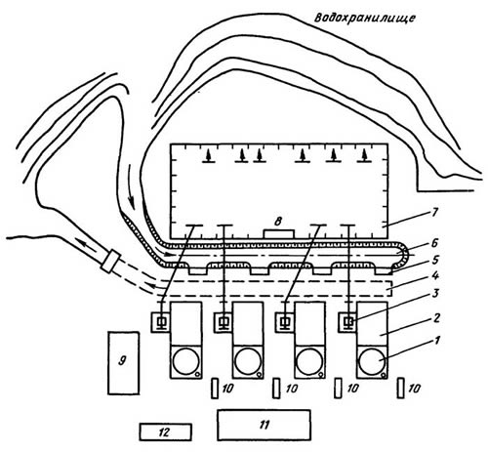

**Рис.8. Вариант размещения основных узлов АЭС с реакторами типа ВВЭР-1000**  
1 - помещение реактора; 2 - машинный зал; 3 - площадка трансформаторов;  
4 - сбросной канал (закрытый); 5 - насосные станция;  
6 - водоподводящий канал (открытый); 7 - ОРУ; 8 - щит ОРУ;  
9 - объединенный вспомогательный корпус; 10 - дизель-электрическая станция;  
11 - здание специальной водоподготовки; 12 - административно-бытовой комплекс

**Тема 1.2. Гидроэлектростанции (ГЭС)**

На ГЭС для получения электроэнергии используется энергия водных потоков (рек, водопадов и т.д.). В настоящее время на ГЭС вырабатывается около 15% всей электроэнергии. Более интенсивное строительство этого вида станций сдерживается большими капиталовложениями, большими сроками строительства и спецификой размещения гидроресурсов по территории России (большая часть их сосредоточена в восточной части страны).

В настоящее время водные ресурсы используются в основном путем строительства мощных гидроэлектростанций, таких как Красноярская ГЭС (6 млн. кВт), Братская ГЭС (4,5 млн. кВт), Саяно-Шушенская ГЭС (6,4 млн. кВт), Усть-Илимская ГЭС (4,32 млн. кВт) и др.

Первичными двигателями на ГЭС являются гидротурбины, которые приводят во вращение синхронные гидрогенераторы. Мощность, развиваемая гидроагрегатом, пропорциональна напору Н и расходу воды Q, т.е.

Р = HQ.

Таким образом, мощность ГЭС определяется расходом и напором воды.

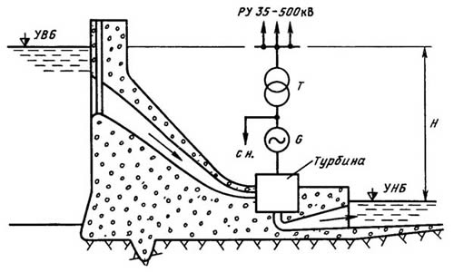**Рис.9. Принципиальная технологическая схема ГЭС**

На ГЭС, как правило, напор воды создается плотиной (рис.9). Водное пространство перед плотиной называется верхним бьефом, а ниже плотины - нижним бьефом. Разность уровней верхнего (УВБ) и нижнего бьефа (УНБ) определяет напор Н.

Верхний бьеф образует водохранилище, в котором накапливается вода, используемая по мере необходимости для выработки электроэнергии.

В состав гидроузла на равнинной реке входят: плотина, здание электростанции, водосбросные, судопропускные (шлюзы), рыбопропускные сооружения и др.

На горных реках сооружаются ГЭС, которые используют большие естественные уклоны реки Однако при этом обычно приходится создавать систему деривационны, сооружений. К ним относятся сооружения, направляющие воду в обход естественного русла реки деривационные каналы, туннели, трубы.

В электрической части ГЭС во многом подобны конденсационным электростанциям. Как и КЭС, гидроэлектростанции обычно удалены от центров потребления, так как место их строительства определяется в основном природными условиями. Поэтому электроэнергия, вырабатываемая ГЭС, выдается на высоких и сверхвысоких напряжениях (110-500 кВ). Отличительной особенностью ГЭС является небольшое потребление электроэнергии на собственные нужды, которое обычно в несколько раз меньше, чем на ТЭС. Это объясняется отсутствием на ГЭС крупных механизмов в системе собственных нужд.

При сооружении ГЭС одновременно с энергетическими решаются важные народнохозяйственные задачи: орошение земель и развитие судоходства, обеспечение водоснабжения крупных городов и промышленных предприятий и т.д.

Технология производства электроэнергии на ГЭС довольно проста и легко поддается автоматизации. Пуск агрегата ГЭС занимает не более 50с, поэтому резерв мощности в энергосистеме целесообразно обеспечить именно этими агрегатами.

Коэффициент полезного действия ГЭС обычно составляет около 85-90%.

Благодаря меньшим эксплуатационным расходам себестоимость электроэнергии на ГЭС, как правило, в несколько раз меньше, чем на тепловых электростанциях.

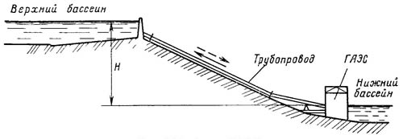

**Рис.10. Схема ГАЭС**

Особую роль в современных энергосистемах выполняют гидроаккумулирующие станции (ГАЭС). Эти электростанции имеют как минимум два бассейна - верхний и нижний с определенными перепадами высот между ними (рис.10). В здании ГАЭС устанавливаются так называемые обратимые гидроагрегаты. В часы минимума нагрузки энергосистемы генераторы ГАЭС переводят в двигательный режим, а турбины - в насосный. Потребляя мощность из сети, такие гидроагрегаты перекачивают воду по трубопроводу из нижнего бассейна в верхний В период максимальных нагрузок, когда в энергосистеме образуется дефицит генераторной мощности, ГАЭС вырабатывает электроэнергию. Срабатывая воду из верхнего бассейна, турбина вращает генератор, который выдает мощность в сеть.

Таким образом, применение ГАЭС помогает выравнивать график нагрузки энергосистемы, что повышает экономичность работы тепловых и атомных электростанций.

Воздействие ГЭС и ГАЭС на окружающую среду связано с сооружением плотин и водохранилищ. Это обстоятельство, кроме отчуждения больших площадей земли с их природными богатствами, сказывается на изменении ландшафта, уровня грунтовых вод, на переформировании берегов, увеличении испарения воды и т.д. При сооружении крупных водохранилищ ГЭС, кроме того, создаются условия для развития тектонической активности.

Размещение основных объектов, входящих в состав электростанций, показано на примере приплотинной ГЭС (рис.11).

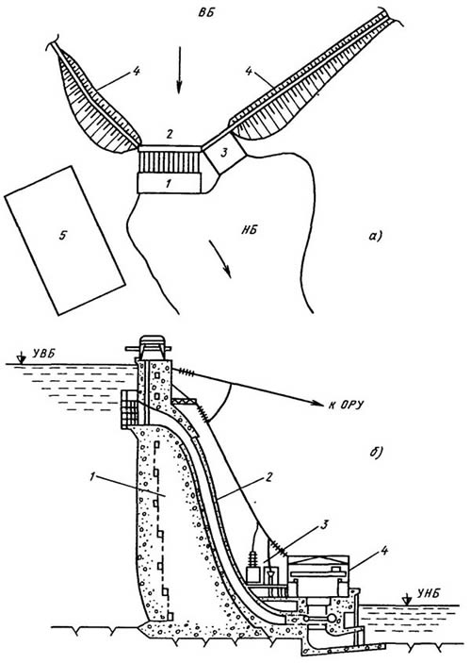

**Рис. 11. Размещение основных объектов приплотинной ГЭС**  
**а - план:**  
1 - здание ГЭС; 2 - станционная бетонная плотина; 3 - бетонный водослив;  
4 - право- и левобережная каменно-набросные плотины; 5 - ОРУ ВН и СВН;  
**б - разрез по станционной плотине:**  
1 - плотина; 2 - водовод;  
3 - площадка электротехнического оборудования высокого напряжения;  
4 - здание машинного зала ГЭС

